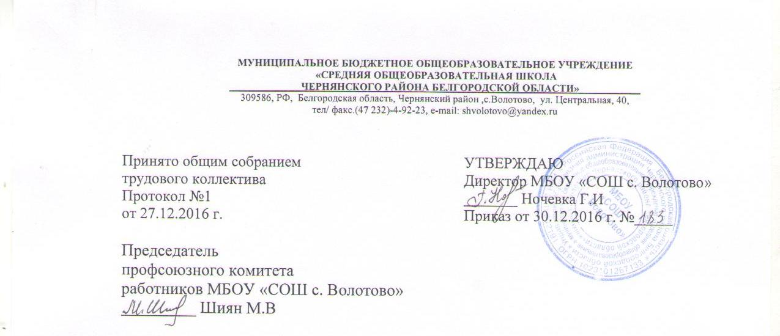

Положение
об общем собрании работников МБОУ "СОШ с.Волотово"

1. Общие положения
1.1. Настоящее положение разработано в соответствии с Федеральным законом от 29.12.2012 № 273-ФЗ «Об образовании в Российской Федерации», трудовым законодательством РФ, уставом муниципального бюджетного общеобразовательного учреждения «Средняя общеобразовательная школа с.Волотово Чернянского района Белгородской области» (далее –учреждение) и регламентирует деятельность общего собрания работников учреждения, являющегося одним из коллегиальных органов управления учреждением.
1.2. Общее собрание работников действует бессрочно.
1.3. В состав общего собрания работников входят все работники учреждения на дату проведения общего собрания, работающие по основному месту работы в данном учреждении.
1.4. Решения общего собрания работников учреждения носят рекомендательный характер. Решения общего собрания работников учреждения, утвержденные приказом руководителя учреждения, являются обязательными для исполнения.
1.5. Целью деятельности общего собрания работников является общее руководство учреждением в соответствии с учредительными, программными документами и локальными нормативными актами.
2. Задачи общего собрания работников
2.1. Деятельность общего собрания работников учреждения направлена на решение следующих задач:
- организация образовательной и финансово-хозяйственной деятельности на высоком качественном уровне;
- определение перспективных направлений функционирования и развития учреждения;
- привлечение общественности к решению вопросов развития учреждения;
- рассмотрение вопросов охраны и безопасности условий труда работников, охраны жизни и здоровья обучающихся и работников учреждения.
3. Компетенция общего собрания работников
3.1. Общее собрание работников осуществляет общее руководство учреждением в рамках установленной компетенции.
3.2. В компетенцию общего собрания входит:
- разработка и принятие Устава, изменений, дополнений, вносимых в Устав учреждения;
- разработка и принятие локальных нормативных актов учреждения, регламентирующих права, обязанности и ответственность работников учреждения;
- выдвижения кандидатур работников для награждения и поощрений различного уровня;
-рассмотрение и обсуждение вопросов материально-технического обеспечения и оснащения учреждения;
-заслушивание отчетов директора и коллективных органов управления учреждением по вопросам деятельности учреждения;
- обсуждение (рекомендует к утверждению) проекта коллективного договора, правил внутреннего трудового распорядка учреждения;
- обсуждение вопросов трудовой дисциплины в учреждении и мероприятий по ее укреплению, рассмотрение фактов нарушения трудовой дисциплины работниками учреждения;
- определение порядка и условий предоставления социальных гарантий и льгот обучающимся и работникам учреждения в пределах компетенции учреждения;
- избрание от работников учреждения представителей в Управляющий совет учреждения;
-внесение предложений по улучшению финансово-хозяйственной деятельности учреждения;
- ознакомление с итоговыми документами по проверке деятельности учреждения государственными и муниципальными органами и отчет администрации о выполнении мероприятий по устранению недостатков в работе;
- при необходимости рассмотрение и обсуждение вопросов работы с родителями (законными представителями) обучающихся, решений управляющего совета учреждения;
- в рамках действующего законодательства принимает необходимые меры, ограждающие педагогических и других работников учреждения, администрацию от необоснованного вмешательства в их профессиональную деятельность, ограничения самостоятельности работников;
- рассмотрение вопросов охраны и безопасности условий труда работников, охраны жизни и здоровья обучающихся и работников учреждения;
- внесение предложений по формированию фонда оплаты труда, порядка стимулирования работников учреждения.
4. Организация деятельности общего собрания работников
4.1. Общее собрание работников учреждения может созываться по инициативе директора по мере необходимости, не реже одного раза в год.
4.2. Общее собрание работников считается правомочным, если на нем присутствует более половины его членов.
В начале каждого календарного года из числа работников учреждения путем открытого голосования простым большинством голосов избираются председатель и секретарь общего собрания работников.Председатель и секретарь общего собрания работников выполняют свои обязанности на общественных началах.В ходе заседания общего собрания работников секретарь ведет протокол.
4.3. Решения на общем собрании работников принимаются простым большинством голосов от числа присутствующих членов общего собрания работников посредством открытого голосования.
4.4. На заседаниях общего собрания работников учреждения могут присутствовать: представители общественных организаций; представители Учредителя, общественных организаций, органов муниципального и государственного управления; родители (законные представители) обучающихся.
Лица, приглашенные на собрания, пользуются правом совещательного голоса, могут вносить предложения и заявления, участвовать в обсуждении вопросов, находящихся в их компетенции.

5. Права и ответственность общего собрания работников
5.1. Члены общего собрания имеют право:
- требовать обсуждения вне плана любого вопроса, касающегося деятельности учреждения, если предложение поддержит более одной трети членов всего состава общего собрания работников;
- вносить предложения по корректировке плана мероприятий учреждения по совершенствованию работы учреждения, по развитию материальной базы;
- заслушивать и принимать участие в обсуждении отчетов о деятельности органов управления;
- участвовать в организации и проведении учреждением различных мероприятий;
5.2. Общее собрание работников несет ответственность:
- за соблюдение в процессе осуществления учреждением уставной деятельности законодательства Российской Федерации;
- за соответствие принятых решений законодательству Российской Федерации, подзаконных нормативных правовых актов РФ, Уставу учреждения;
- принятие конкретных решений по каждому рассматриваемому вопросу с указанием ответственных лиц и сроков исполнения.
6. Делопроизводство общего собрания работников
6.1.Заседания общего собрания оформляются протоколом.
6.2. В протоколе фиксируется:
- дата проведения;
- количественное присутствие работников учреждения;
- приглашенные (ФИО, должность);
- повестка дня;
- краткое содержание доклада выступающих;
- ход обсуждения вопросов;
- порядок и итоги голосования;
- принятое решение.
6.3. Протоколы подписываются председателем и секретарём общего собрания работников.
6.4. Нумерация протоколов ведётся от начала календарного года.
6.5. Протокол общего собрания нумеруется постранично, прошнуровывается, скрепляется подписью директора учреждения и печатью.
7. Заключительные положения
7.1. Изменения и(или) дополнения в настоящее положение принимаются на общем собрании работников и утверждаются приказом руководителя учреждения.
7.2. Положение действует до принятия нового положения, принятого на общем собрании работников и утвержденного приказом руководителя учреждения.

